Инновации по традиции. Серебро Weidemann на АГРОСАЛОН

По итогам независимого профессионально Конкурса инновационной техники АГРОСАЛОН-2018 разработке компании Weidemann была присуждена серебряная медаль.
Новый телескопический колесный погрузчик 9080 получил свою награду за разработку и внедрение концепции телескопического погрузчика с шарнирно-сочлененной рамой и гидростатическим приводом. Машина является самым мощным на сегодня колёсный погрузчик компании Weidemann с ломающейся рамой. Единственный в своем классе погрузчик с опрокидывающийся кабиной, что значительно облегчает сервисное и техническое обслуживание. Максимальное копирование поверхности обеспечивает отсутствие пробуксовки, снижает расход топлива и потерю мощности.
Номинируемые инновации оценивались по строгим критериям: значение для практики, преимущества для экономики предприятия и баланса трудовых ресурсов, повышение эффективности и улучшение экологической ситуации, сохранение природных ресурсов и повышение плодородия почвы, влияние на безопасность и облегчение труда.
В специальном интервью для АГРОСАЛОН генеральный директор Weidemann GmbH Бернд Апфельбек рассказал об истории создания модели и ее уникальных отличиях.

Расскажите об истории создания модели
Для особенно тяжелых работ на крупных сельскохозяйственных предприятиях, таких как, например, заготовка силоса или погрузка больших рулонов, до последнего времени мы могли предложить лишь 7 или 7,2 - тонные колесные погрузчики. С новой 90-ой серией нам удалось это изменить. Необходимость расширения и дополнения нашей программы погрузчиков большими машинами назревала давно. Мы вложили много сил и энтузиазма в развитие нового направления, и теперь с новой моделью 9080 мы наконец входим в класс тяжелых погрузчиков.

Были ли проблемы на пути создания от идеи до готовой работающей модели?
Мы всегда конструируем наши машины очень тщательно. В процессе разработки наша техника проходит полевые испытания на собственной площадке; наработка каждой машины составляет около 600 моточасов. При этом техника и водитель выполняют четко поставленные задачи, весь процесс контролируется нашими инженерами. Это дорогостоящий и трудоемкий тест, но он позволяет нам выпускать на рынок машины практически без неполадок и изъянов. Производить технику высочайшего качества означает изначально осознавать все трудности на пути к успеху.

Какие преимущества разработка даст потребителю?
Наряду с бесступенчатой гидростатической коробкой передач и технологией иншинговой и тормозной системы 90-ая серия имеет высококачественную базовую комплектацию, а также предлагает широкий выбор дополнительных опций, которые могут быть особенно интересны для российского рынка. Например, скорость в 40 км/час для покрытия больших дистанций, а также возможность использовать погрузчик как тягач. Пакет LED освещения позволяет с повышенным комфортом и безопасностью работать в темное время суток. Пропускная способность гидравлической системы в стандартной комплектации составляет 150 л/мин. С опцией High-Flow гидропоток достигает уже 180 л/мин, что является лучшим результатом в своем классе. Также возможна установка 4 контура и амортизации подъемного устройства.
Специально для стран Таможенного союза мы предлагаем двигатели с нормой выброса 3А, что позволяет уменьшить стоимость погрузчика и не зависеть от качества дизельного топлива.

Доступна ли она потребителю?
Колесный погрузчик модели 9080 наши клиенты могут заказать уже сейчас, ближайшие сроки поставки - в первом квартале следующего года. Колесные погрузчики 9080Т с телескопической стрелой будут доступны во второй половине следующего года.

Каковы перспективы вывода на отечественный рынок?
Мы планируем предложить наш новый фронтальный погрузчик в первую очередь крупным российским животноводческим хозяйствам, а также предприятиям, занимающимся возделыванием зерна. Мощная машина с общим весом в 10.7 тонн, уверен, станет незаменимым помощником животноводов при заготовке силоса, при трамбовке травы и перемещении больших масс корма. В то же время и зерновики смогут использовать новую машину Вайдеманн, в частности, для перегрузки зерна при помощи большого ковша объемом 3,5 м³.
Верный собственной философии производства компактных машин Вайдеманн и в этом классе больших машин обращает внимание на данный аспект. Вместе с ковшом машина имеет общую длину лишь 7.1 метров и ширину 2,39 метров при стандартных шинах. Высота погрузчика составляет 3,1 метр. Данная модель из-за своего размера и веса оборудована ломающейся рамой и маятниковой осью, что гарантирует оптимальные тягово-сцепные свойства и манёрвенность. Угол поворота в 40° позволяет разворачиваться в тесных условиях, при этом внешний радиус поворота составляет 4,9 метра, а внутренний лишь 2,45 метра.
90-ая серия будет иметь также и телескопический погрузчик. Эта машина будет иметь общий вес от 11,2 тонны и опрокидывающую нагрузку в положении прямо 6.594 кг.
Таким образом Вайдеманн предлагает в своем классе машину, которая обеспечивает оптимальный баланс между компактной конструкцией и рабочими характеристиками.
Мы надеемся, что отечественный потребитель по достоинству оценит результат наших усилий, что позволит Вайдеманн успешно вывести на российский рынок новый фронтальный погрузчик.

Расскажите о планах на будущее? Куда Вы планируете развиваться?
Компания Вайдеманн успешно развивается уже на протяжении нескольких десятилетий. Мы зарекомендовали себя на рынке как надежный партнер, постоянно ведущий диалог с целевыми группами и конечными потребителями.
Для российского рынка с его крупными аграрными предприятиями наши новые большие машины играют важную роль. Мы будем и дальше расширять наш производственный ассортимент, чтобы и в будущем соответствовать запросам и потребностям наших клиентов. Внедрение новых разработок и регламентов является решающим фактором для того, чтобы добиться успеха на российском рынке. Для нас очень важен также следующий аспект: функциональность машины и навесного оборудования должна приносить радость и мотивировать пользователя при работе. Влияние этого фактора на экономическую эффективность нельзя недооценивать.

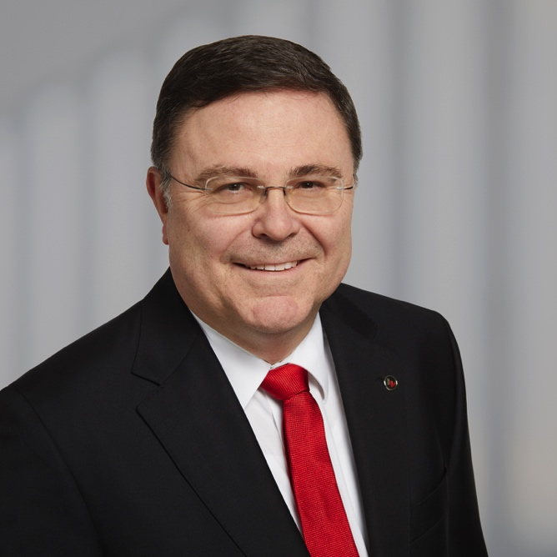

Bernd Apfelbeck, Бернд Апфельбек
Kaufmännischer Geschäftsführer Генеральных директор
Weidemann GmbH, Deutschland Вайдеманн ГмбХ, Германия

